zasmakować w uwielbianiu Ciebie, Boga żywego.

**19 października 2024, sobota** Ef 1, 15-23; Ps 8, 2-7; Łk 12, 8-12

**CHODZIĆ W DUCHU ŚWIĘTYM, TO PROSIĆ O DAR MĘSTWA**

**Łk 12, 8-9**

*Kto się przyzna do Mnie wobec ludzi, przyzna się i Syn Człowieczy do niego wobec aniołów Bożych; a kto się Mnie wyprze wobec ludzi, tego wyprę się i Ja wobec aniołów Bożych.*

Przyznanie się do Jezusa przed ludźmi wymaga odwagi. Czasami domaga się heroizmu. Jeżeli będziemy prosić o łaskę odwagi w przyznawaniu się do Jezusa to zawsze ją otrzymamy. Święty Paweł pisze znamienne słowa: *Któż nas może odłączyć od miłości Chrystusowej? Utrapienie, ucisk czy prześladowanie, głód czy nagość, niebezpieczeństwo czy miecz? Ale wszystkim tym odnosimy pełne zwycięstwo dzięki Temu, który nas umiłował* (Rz 8, 35. 37).

Czy masz odwagę przyznawać się do Jezusa publicznie? Czego się boisz? **Pomódl się:** Jezu, dziękuję Ci za łaskę odwagi w przyznawaniu się do Ciebie. Dziękuję za dar męstwa.

|  |  |  |
| --- | --- | --- |
| [http://ts3.mm.bing.net/th?id=H.4735971083880562&pid=1.9](http://www.bing.com/images/search?q=foska&view=detail&id=1AFDCB8C165443400EF8A0082A0C7AAFF792C142&first=61&FORM=IDFRIR) | Opracowała: Jolanta Prokopiuk, korekta: Elżbieta i Grzegorz Kowalewscy, ilustracje: Marta Stańco, skład: Mariusz Stańco. Asystent kościelny – ks. Wojciech Jaśkiewicz.  Wspólnota Domowego Kościoła Ruchu Światło – Życie „On Jest” | **C:\Users\Mariusz\Desktop\Faith\Rozwazania\QR code lectio.jpeg** |
| **Teksty do medytacji znajdują się na stronie:** [**www.onjest.pl/slowo**](http://www.onjest.pl/slowo)  **Zachęcamy do korzystania z metody czytania i rozważania Słowa Bożego Lectio Divina i rozważań dostępnych na stronie internetowej oraz w formie aplikacji na urządzenia z systemami Android, Apple (kod QR obok), jak również czytniki e-book** | |

**CHODZIĆ W DUCHU ŚWIĘTYM**

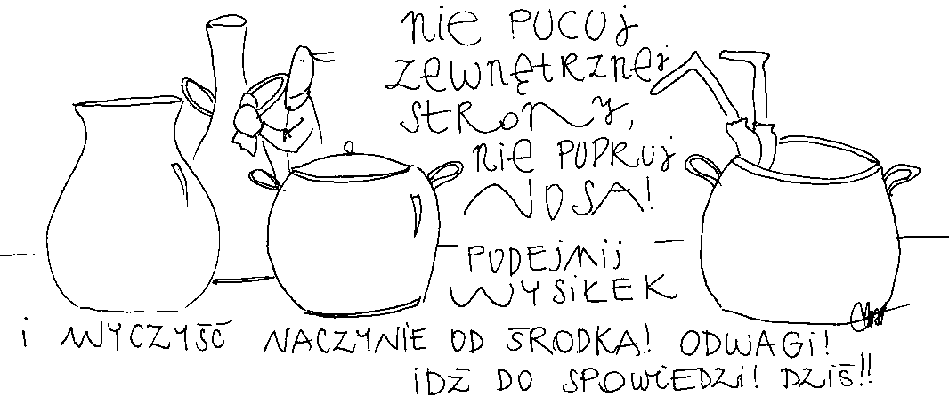

**13 października 2024, niedziela**

Mdr 7, 7-11; Ps 90, 12-17; Hbr 4, 12-13; Mk 10, 17-30

**CHODZIĆ W DUCHU ŚWIĘTYM, TO MĄDRZE WYBIERAĆ**

**Mdr 7, 7-9**

*Modliłem się i dano mi zrozumienie, przyzywałem, i przyszedł mi z pomocą duch Mądrości. Oceniłem ją wyżej nad berła i trony i w zestawieniu z nią za nic uznałem bogactwa. Nie zrównałem z nią drogich kamieni, bo wszystko złoto wobec niej jest garścią piasku, a srebro przy niej będzie poczytane za błoto.*

Wybierać mądrze, to widzieć głębiej niż tylko zewnętrzne świecidełka. Widzieć głębiej, to posiadać przenikliwe oczy serca. Wybierać mądrze, to spoglądać na czyny danego człowieka. Potrzebujemy prosić o dar mądrości, który pozwoli nam szukać woli Bożej, a ona jest zawsze dobrem dla człowieka.

Czy potrafisz głębiej spoglądać na drugiego człowieka, zwłaszcza przez jego czyny? Czy prosisz o dar mądrości? **Pomódl się:** Jezu, dziękuję Ciza dar mądrości. Dziękuję, że uzdalniasz mnie do wymagania od siebie.

**14 października 2024, poniedziałek**

Ga 4, 22-5, 1; Ps 113, 1-7; Łk 11, 29-32

**CHODZIĆ W DUCHU ŚWIĘTYM,**

**TO Z DETERMINACJĄ PROSIĆ O NAWRACANIE SIĘ**

**Łk 11, 32**

*Ludzie z Niniwy powstaną na sądzie przeciw temu plemieniu i potępią je; ponieważ oni dzięki nawoływaniu Jonasza się nawrócili, a oto tu jest coś więcej niż Jonasz.*

Człowiek szybko się przyzwyczaja do dobrych rzeczy i wydaje mu się, że będą trwać wiecznie. Człowiek szybko przyzwyczaja się do znaków i cudów. Szybko przyzwyczaja się do świętości. Gdy zaczyna być nawoływany do nawrócenia, rodzi się w nim opór i często bunt. Nawoływanie do nawrócenia, to wezwanie do nowych wyborów i głębszych decyzji. Jeśli się od tego ucieka, to ponosi się bardzo bolesne konsekwencje. Brak podejmowanych nowych wyborów i decyzji, to także wybór.

Czy jesteś wrażliwy na wezwania do konkretnego nawrócenia? Czy modlisz się z determinacją o nawracanie się? **Pomódl się:** Jezu, dziękuję Ci za dar wiary. Dziękuję za determinację w nawracaniu się.

**15 października 2024, wtorek**

Ga 5, 1-6; Ps 119, 41-48; Łk 11, 37-41

**CHODZIĆ W DUCHU ŚWIĘTYM,**

**TO DOSTRZEGAĆ PIĘKNO WEWNĘTRZNE**

**Łk 11, 39-40**

*Na to Pan rzekł do niego: Właśnie wy, faryzeusze, dbacie o czystość zewnętrznej strony kielicha i misy, a wasze wnętrze pełne jest zdzierstwa i niegodziwości. Nierozumni! Czyż Stwórca zewnętrznej strony nie uczynił także wnętrza?*

Piękno wewnętrzne jest trudniejsze do zobaczenia niż zewnętrzne. Dostrzegane jest tylko przez koneserów życia duchowego. Zdobycie piękna wewnętrznego wymaga znacznie większego trudu niż piękno zewnętrzne, które także jest ważne. Początkiem piękna wewnętrznego jest stan łaski uświęcającej. Jest ono ważne dla Boga żywego i bardzo cenione przez Niego. Całe Boże piękno naszej duszy zajaśnieje dopiero na sądzie szczegółowym człowieka.

Czy odkryłeś potrzebę troski o piękno wewnętrzne? Co robisz, aby być pięknym wewnętrznie? **Pomódl się:** Jezu, dziękuję Ci Twoje piękno. Dziękuję, że mogę się do Ciebie upodabniać.

**16 października 2024, środa – uroczystość św. Jadwigi Śląskiej**

Ga 5, 18-25; Ps 1, 1-6; Łk 11, 42-46

**CHODZIĆ W DUCHU ŚWIĘTYM,**

**TO WYBIERAĆ WIĘKSZE DOBRO**

**Łk 11, 42**

*Biada wam, faryzeuszom, bo dajecie dziesięcinę z mięty i ruty, i z wszelkiej jarzyny, a pomijacie sprawiedliwość i miłość Bożą. Tymczasem to należało czynić, i tamtego nie pomijać.*

Potrzebujemy dostrzegać i wybierać większe dobro. Jezus nie gani faryzeuszy za czynione dobro, lecz za pominięcie większego dobra, czyli sprawiedliwości i miłości Bożej. Człowiek nie jest w stanie we wszystko się zaangażować. Potrzebuje wybierać dla siebie większe dobro, a tym większym dobrem jest realizowanie woli Bożej.

Czy rozeznajesz większe dobro w swoim życiu? Co jest tym większym dobrem dla ciebie? **Pomódl się:** Jezu, dziękuję Ci za dobro, które przygotowałeś dla mnie. Dziękuję, że mogę wypełniać Twoją wolę.

**17 października 2024, czwartek** Ef 1,1-10; Ps 98,1-6;Łk 11,47-54

**CHODZIĆ W DUCHU ŚWIĘTYM, TO ODKRYĆ ŁASKĘ BOŻĄ**

**Ef 1, 1**

*Paweł, z woli Bożej apostoł Chrystusa Jezusa – do świętych, którzy są w Efezie, i do wiernych w Chrystusie Jezusie: Łaska wam i pokój od Boga, Ojca naszego, i od Pana Jezusa Chrystusa!*

Wszystko w naszym życiu jest łaską, która domaga się z naszej strony współpracy. To czego najbardziej potrzebujemy to łaski i Bożego pokoju. Nie przypadkiem święty Paweł pisze do Efezjan*: Łaska wam i pokój od Boga, Ojca naszego, i od Pana Jezusa Chrystusa!* Łaska bowiem to Boża przychylność i Boże wsparcie.

Czy prosisz Jezusa o Jego łaskę? Czy dziękujesz Mu za wszelkie dobro w twoim życiu? **Pomódl się:** Jezu, dziękuję Ci za Twoją łaskę. Dziękuję za Twój pokój.

**18 października 2024, piątek – wspomnienie św. Łukasza ewangelisty** 2 Tm 4, 9-17; Ps 145, 10-18; Łk 10, 1-9

**CHODZIĆ W DUCHU ŚWIĘTYM, TO STAWAĆ SIĘ ŚWIĘTYM**

**Ps 145, 10-13**

*Niech Cię wielbią, Panie, wszystkie Twoje dzieła i niech Cię błogosławią Twoi święci. Niech mówią o chwale Twojego królestwa i niech głoszą Twoją potęgę. Aby synom ludzkim oznajmić Twoją potęgę i wspaniałość chwały Twojego królestwa. Królestwo Twoje królestwem wszystkich wieków, przez wszystkie pokolenia Twoje panowanie.*

Człowiek święty zrozumiał, co jest w życiu najważniejsze i tak czyni. Istotą życia człowieka jest uwielbianie Boga żywego i służba Jego królestwu. Przez wszystko, co człowiek czyni, może oddać chwałę Bogu. Potrzebujemy głęboko doświadczyć sensu naszego życia, a tym sensem jest uwielbianie Boga żywego.

Czy odkryłeś głęboki sens swojego życia? Czy stajesz się człowiekiem uwielbienia? **Pomódl się:** Jezu, dziękuję Ci za dar wiary. Dziękuję, że mogę